Для того, чтобы пользоваться электронными базами, необходимо зайти на сайт библиотеки в раздел «Читателям» -> «Информационные ресурсы» -> «Приобретенные ресурсы».

ЭБС Консультант студента http://www.studmedlib.ru/
В данной базе находится учебная литература и некоторые русскоязычные журналы.
При переходе на сайт возможно придется сначала выбрать тип учебного заведения. Для этого нажмите на кнопку "Медицинские вузы".
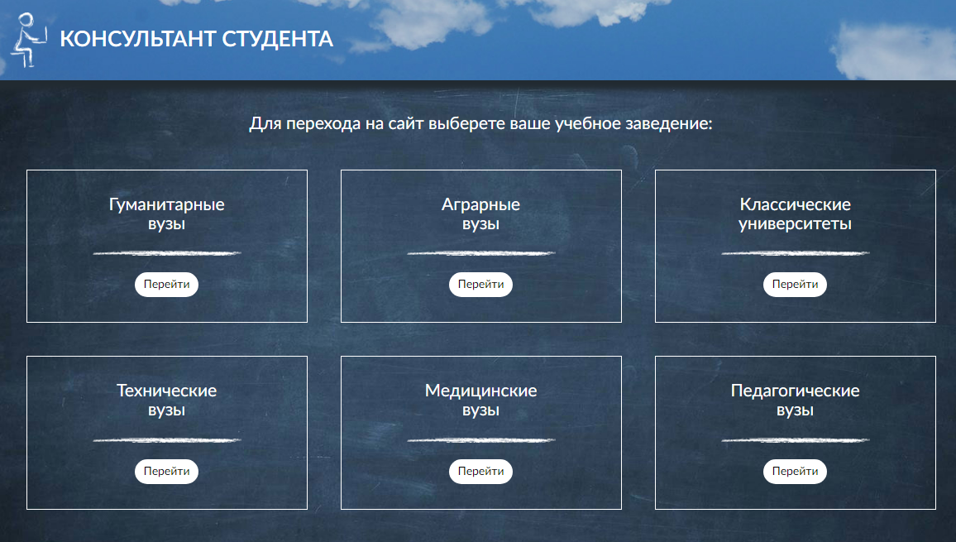
В правом верхнем углу расположена надпись "вход", справа от нее - кнопка авторизации.
В открывшемся окне введите имеющийся (созданный при регистрации) логин/пароль.
После входа на сайт надпись "вход" меняется на "кабинет", справа теперь располагается кнопка личного кабинета.
В верхней части страницы расположена строка поиска, справа от нее – некоторые параметры поиска. В системе возможен также поиск изданий по конкретной дисциплине, для этого достаточно выбрать дисциплину из списка в левой части страницы.
Обратите внимание, что результаты поиска через строку поиска и через расширенный поиск могут отличаться!
Если на книге присутствует открытый замок – книга доступна для чтения полностью.
На странице с описанием книги есть библиографическое описание.
Для чтения книги следует выбрать главу в оглавлении в правой части страницы.
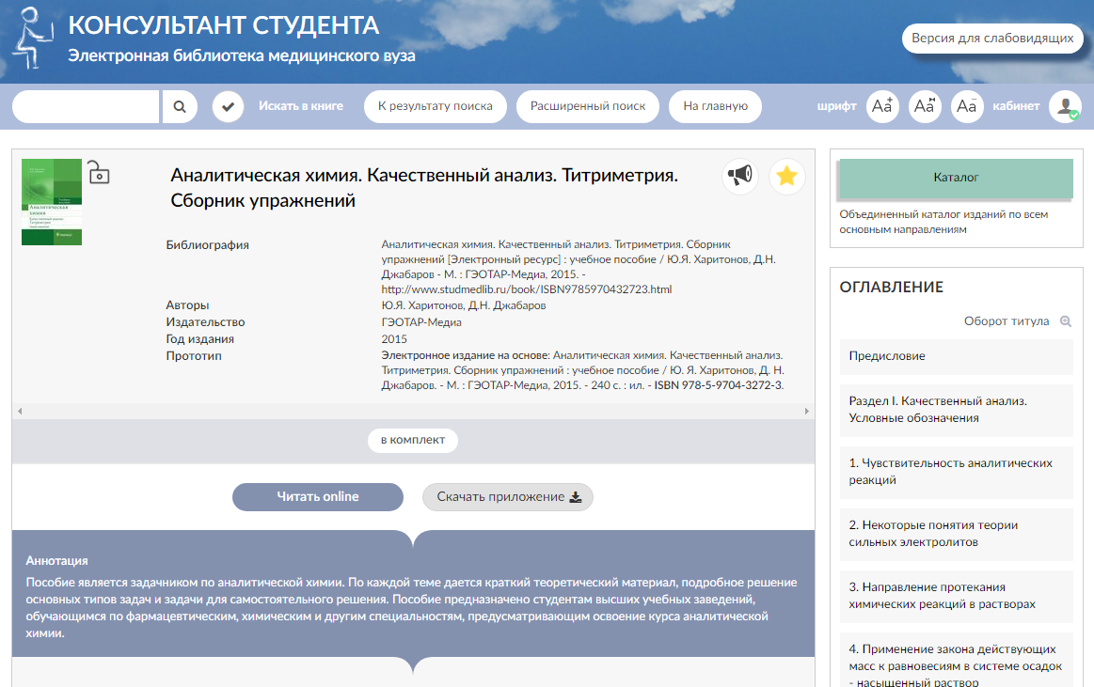
Строка поиска на странице книги становится строкой поиска по полному тексту книги.
На странице книги могут присутствовать помимо текста картинки/таблицы. В данной системе можно копировать содержимое страницы для, например, последующей вставки в документ Word.
Просмотр главы возможен в 2 режимах: постранично или глава целиком. Кнопки переключения расположены в верхней части страницы слева. Вверху в центральной части расположены кнопки в виде стрелок – это навигация по страницам главам: первая страница книги, предыдущая глава, предыдущая страница, следующая страница, следующая глава, последняя страница. Кнопки навигации по страницам доступны только в постраничном режиме просмотра.
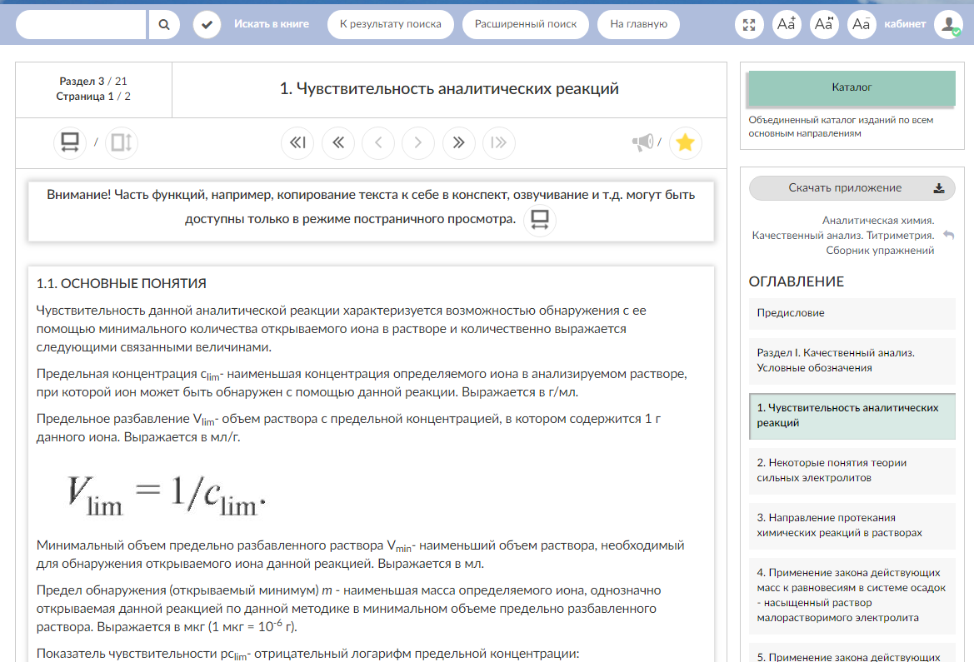
Для перехода в следующую главу можно использовать как соответствующий пункт в оглавлении, так и кнопки навигации, которые также находятся ниже конца главы.
Вверху в правой части расположены кнопки "Озвучить текст" и "Поставить закладку".
ЭБС Лань http://e.lanbook.com/
ЭБС содержит учебную и научную медицинскую литературу российских издательств, в том числе переводы зарубежных изданий, признанных лучшими в своей отрасли учеными и врачами всего мира.
Чтобы войти в систему необходимо ввести свои логин и пароль и нажать кнопку «Войти».

В центральной части страницы расположена строка поиска.
В системе возможен также поиск изданий по конкретной дисциплине, для этого нужно выбрать дисциплину из соответствующего раздела из списка в левой части страницы.
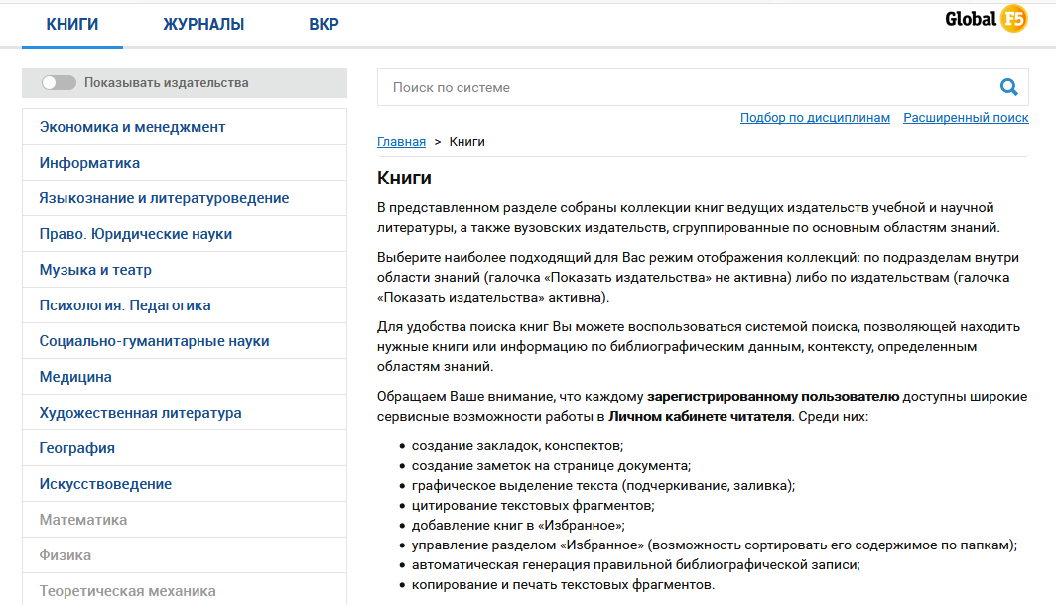

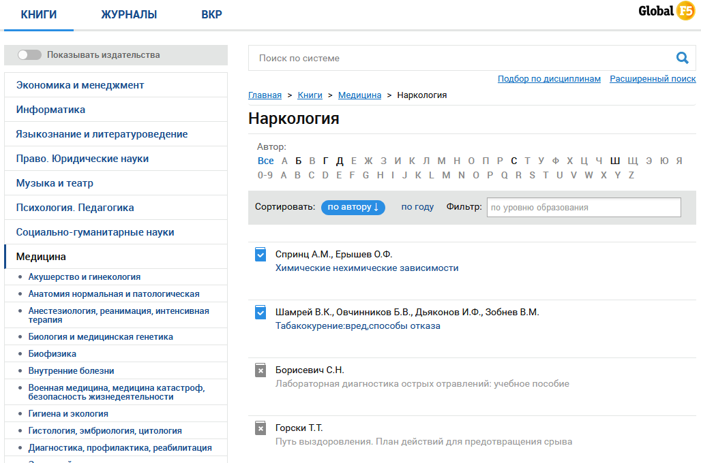

Также имеется «Расширенный поиск». Необходимые разделы и области следует отметить галочками.

Разделы, выделенные синим цветом доступны для просмотра, а серым цветом выделены разделы, к которым доступ не приобретался. Это относится и к книгам – галочкой отмечены книги, доступные для чтения полностью.

На странице с описанием книги есть библиографическая запись, которую можно скопировать.

Чтобы перейти к чтению книги, нажмите на кнопку «Читать»

Книга открывается в новом окне или в новой вкладке (в зависимости от настроек браузера). Также присутствует возможность печати и сохранения нужной части книги. При этом максимум доступно для сохранения/печати 5% страниц книги за один сеанс.
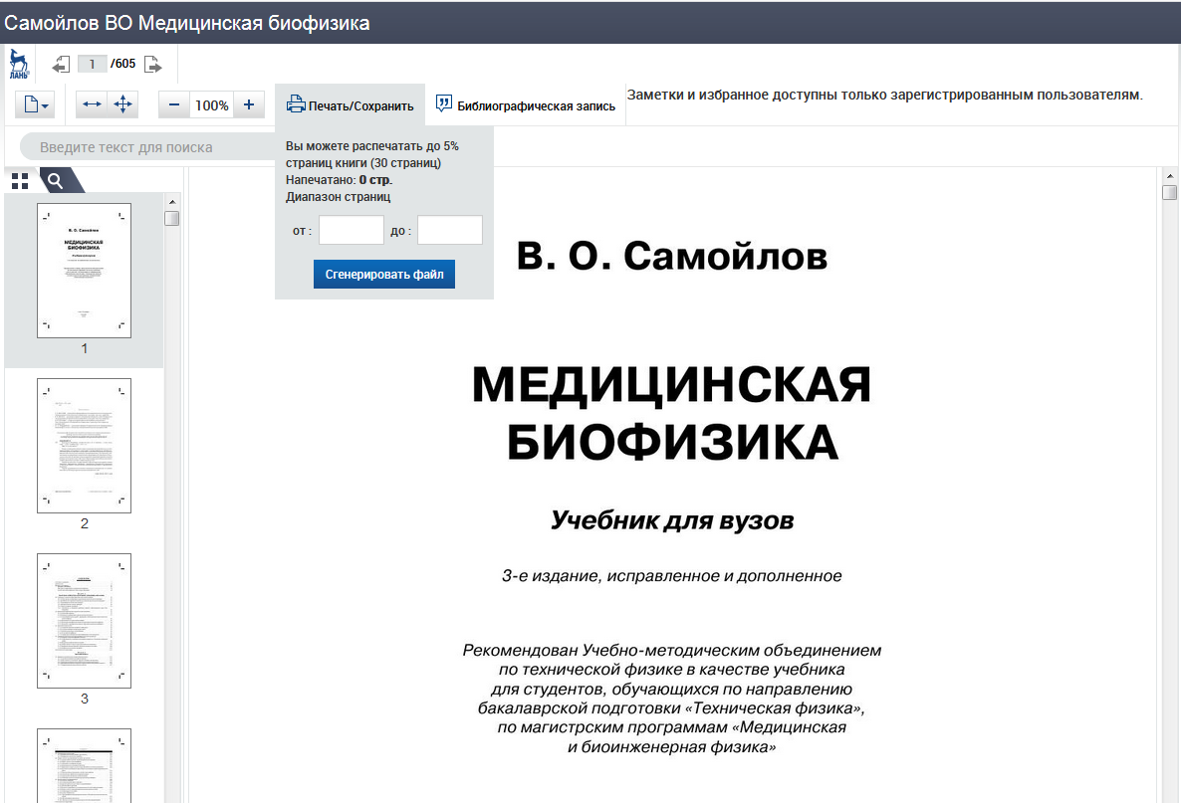
Книгу также можно добавить в «Избранное» для быстрого доступа.
В системе помимо книг также представлены отечественные и зарубежные журналы, которые распределены по годам и в пределах года – по номерам.
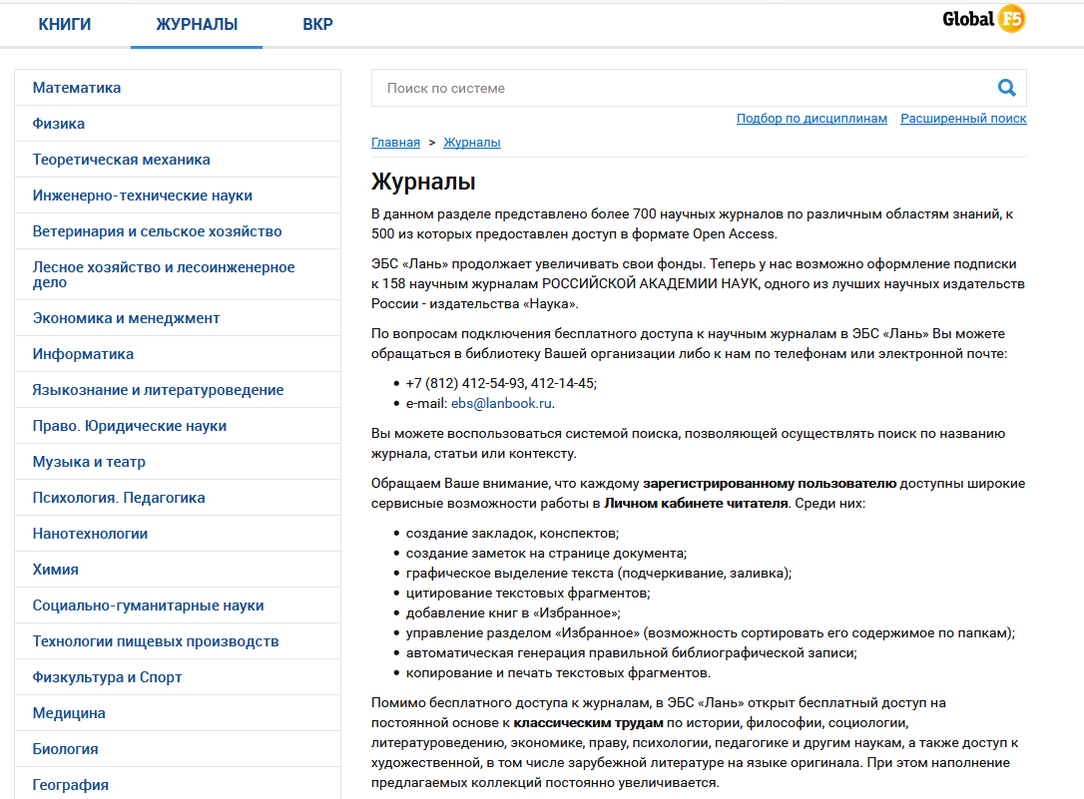

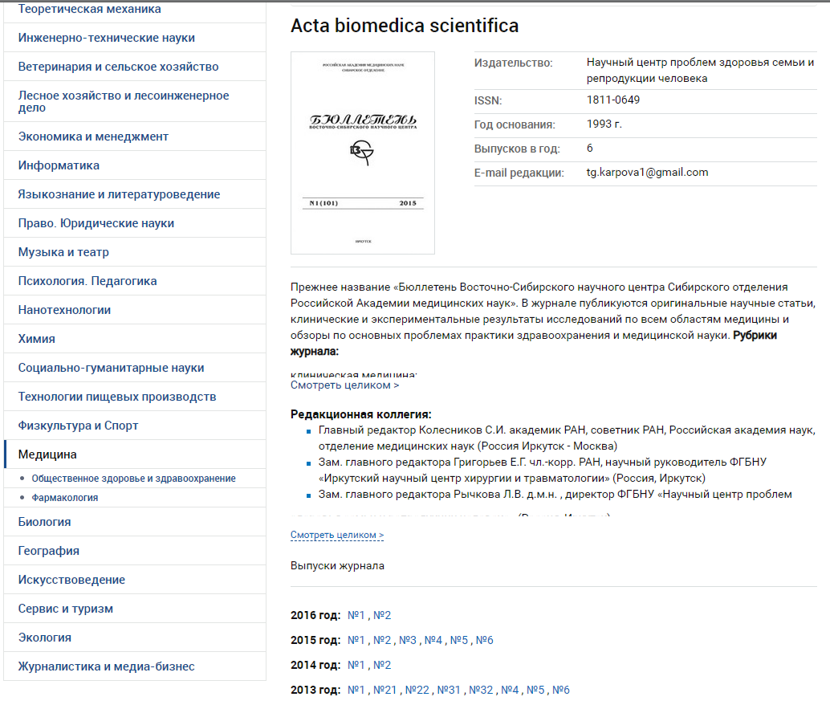
Работа с журнальными статьями аналогична работе с книгами, однако за один сеанс допускается распечатать/сохранить одну статью целиком независимо от ее объема.
ЭБС BookUp https://www.books-up.ru/
Чтобы войти в систему необходимо ввести свои логин и пароль и нажать кнопку «Вход».
Вход в систему возможен двумя вариантами: либо по придуманному ранее логину/паролю, либо по ссылке, которая была отправлена на почту при регистрации. Если использовать второй вариант, то после введения адреса электронной почты, на нее будет отправлена та же ссылка еще раз.
Основное меню системы можно развернуть/свернуть при нажатии на кнопку, показанную стрелкой.
В левом меню находится строка поиска, под ней – кнопка «Расширенный поиск». Также возможен поиск литературы по категории/подкатегории.

Результаты поиска представлены в кратком виде. При этом в результаты включены как доступные книги, так и требующие подписки.
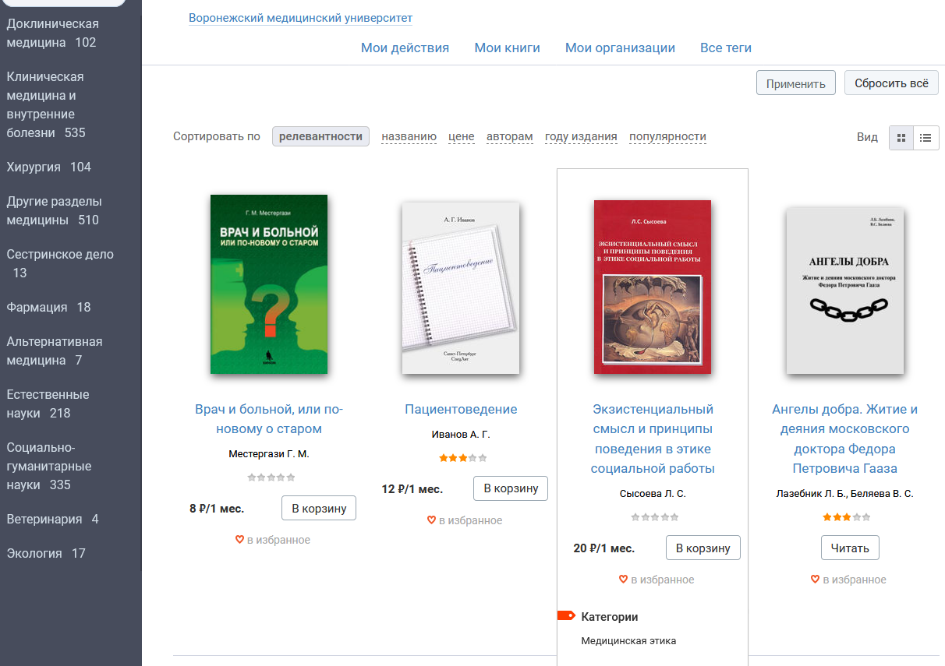

Чтобы просмотреть доступную книгу, нажмите на название книги или на ее изображение. На странице книги содержатся некоторые данные, краткое описание, а также кнопки «Читать» и «Добавить в избранное»
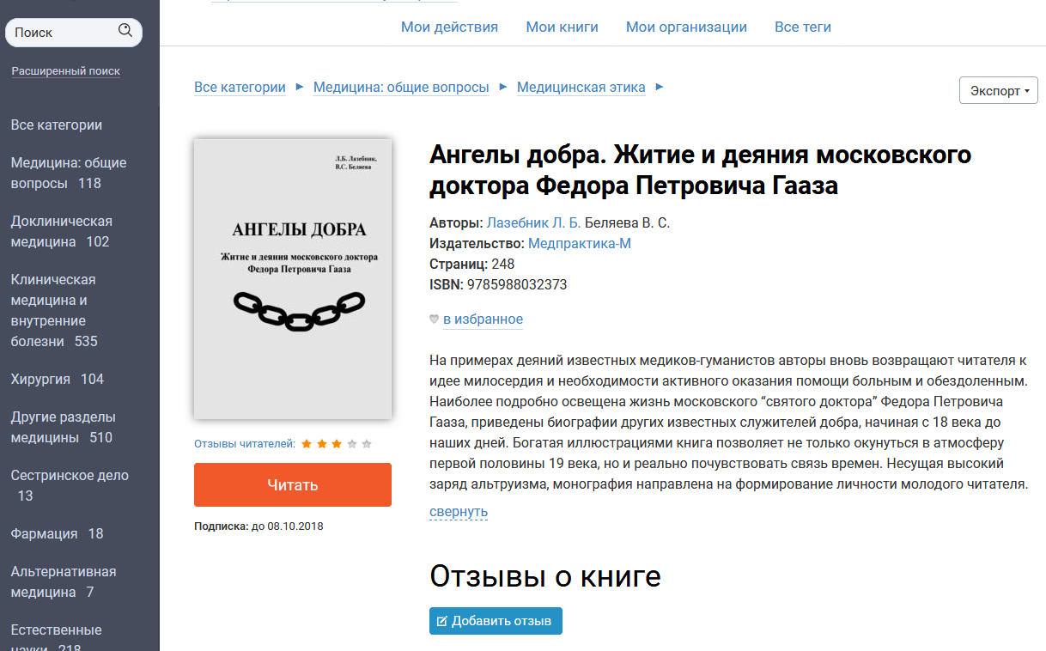
В верхней части интерфейса чтения книги содержатся: управляющие элементы (справа) и краткая информация о книги (слева).
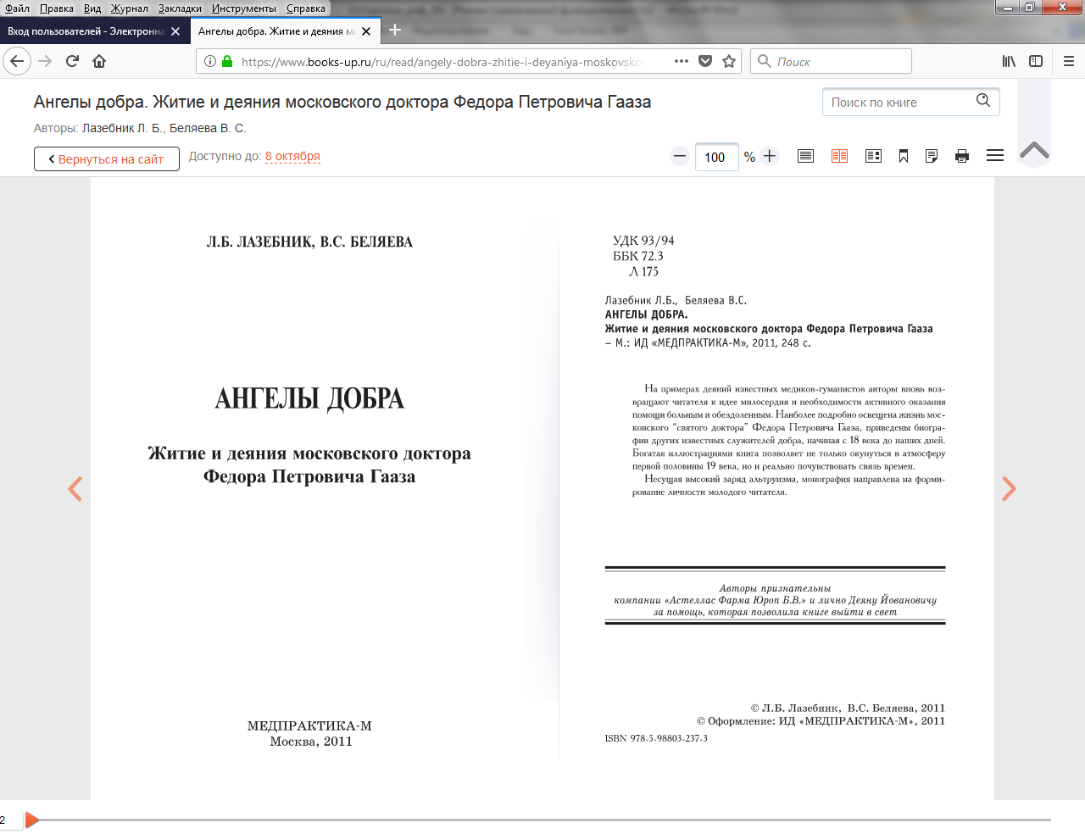
Справа вверху есть строка поиска по полному тексту книги. Кнопки, указанные стрелками:
- Режим просмотра (одна или две страницы)
- Режим копирования (для некоторых картинок)
- Добавление заметок/закладок
- Печать части книги (до 5% страниц)
- Содержание
1
2
3
4
5
В нижней части страницы находится ползунок – это навигация по книги. Если он не виден, сверните верхнее меню по стрелке в правом верхнем углу.

